

Evaluación Específica del Desempeño (EED)
Área responsable:
Jefe jurisdiccional

Nivel estatal y jurisdiccional

Nivel jurisdiccional
Servicios de Salud de Sinaloa
2019
“Programa de Vacunación Universal (PVU)”

INDICE

Características de la Evaluación 1
Antecedentes 3
Objetivos de la evaluación 7
Objetivo general 7
Objetivos específicos 7
Alcances 8
Esquema de la evaluación específica de desempeño 9
Contenido general 9
Resultados finales del programa 9
Productos 9
Identificar Indicador Sectorial 10
Seguimiento a los aspectos susceptibles de mejora 10
Cobertura del programa 10
Contenido específico 11
Datos Generales 11
Resultados/Productos 12
Descripción del Programa 12
Indicador Sectorial 15
Indicadores de Resultados e Indicadores de Servicios y Gestión 15
Avance de indicadores y análisis de metas 23
Resultados (Cumplimiento de sus Objetivos) 25
Cobertura 26
Población Potencial 26
Población Objetivo 26
Población Atendida 26
Evolución de la Cobertura 27
Análisis de la Cobertura 28
Seguimiento a Aspectos Susceptibles de Mejora 28
Aspectos comprometidos 28
Avance en las acciones de mejora comprometidas en años anteriores 28
Conclusiones 29
Conclusiones 29
Análisis del FODA 30
Áreas de oportunidad y recomendaciones 31
Avances del Programa en el Ejercicio Fiscal Actual 32
Consideraciones sobre la evolución del presupuesto 32
Fuentes de Información 34
Calidad y suficiencia de la información disponible para la evaluación 34
Datos del proveedor adjudicado 34
Desarrollo 35
Perfil del proveedor participante 35
Plazos y condiciones de entrega del servicio 35
Anexos 36
Anexo 1 37
Plantilla de Población Atendida (PPA) 38

Características de la Evaluación
El Programa de Vacunación Universal es una de las principales asignaturas del Gobierno Federal para prevenir, mantener erradicadas y eliminadas del territorio mexicano enfermedades como el sarampión.
Este programa establece seis objetivos asociados a las Metas Nacionales: México en Paz, México Incluyente, México con Educación de Calidad, México Próspero y México con Responsabilidad Global.
Estrategias transversales:
- Democratizar la Productividad.

- Gobierno Cercano y Moderno.

- Perspectiva de Género.

Objetivos:
- Consolidar las acciones de protección, promoción de la salud y prevención de enfermedades.

- Asegurar el acceso efectivo a servicios de salud con calidad.

- Reducir los riesgos que afectan la salud de la población en cualquier actividad de su vida.

- Cerrar las brechas existentes en salud entre diferentes grupos sociales y regiones del país.

- Asegura la generación y el uso efectivo de los recursos en salud.

- Avanzar en la construcción del Sistema Nacional de Salud (SNS) bajo la rectora de la Secretaría de Salud (SS).

El Programa de Vacunación Universal (PVU), es una política pública de salud, cuyo objetivo es otorga protección especifica a la población contra enfermedades que son prevenibles a través de la aplicación de vacunas.
Una de las principales acciones del Programa de Vacunación es fortalecer la rectoría a través del Consejo Nacional de Vacunación, el cual fue creado en 1991 por Decreto presidencial, como instancia de coordinación y consulta, con el objetivo de promover, apoyar y coordinar las acciones de las Instituciones de Salud de los sectores público, social y privado, tendientes a controlar y eliminar algunas de las enfermedades trasmisibles a través del establecimiento del Programa de Vacunación Universal.
En julio de 2001 se cambia el Decreto por el que se reforma el Consejo Nacional de Vacunación, donde el órgano colegiado de coordinación dejó de fungir como asesor del órgano desconcentrado, para convertirse en la instancia de coordinación de todas las instituciones que intervienen en la materia y el órgano desconcentrado ha quedado denominado como Centro Nacional para la Salud de la Infancia y Adolescencia, a fin de que la denominación de CONAVA quede asignada exclusivamente al órgano colegiado de coordinación, separándose las funciones de estas dos instancias.

Antecedentes
El propósito del Programa de Vacunación Universal (PVU), es la reducción de la morbilidad y mortalidad por enfermedades prevenibles por vacunación, alcanzar y mantener coberturas de vacunación del 95% por biológico y el 90% de cobertura con esquema completo en cada grupo de edad. Mantener la rectoría mediante la generación de recomendaciones sólidas, transparentes y basadas en evidencia, logrando así posicionar el concepto de vacunación como un Derecho Universal con la corresponsabilidad de la población y garantizándolo como un bien público.
El Programa de Vacunación Universal es un beneficio dirigido a la población, cuyo objetivo es proteger contra enfermedades que son prevenibles a través de la aplicación de vacunas.
Los objetivos de la Vacunación Universal en el marco de los compromisos nacionales, continentales e internacionales son los siguientes:
- Alcanzar y mantener el 96% de cobertura de vacunación por entidad federativa con cada uno de los siguientes biológicos:

Grupo de edad | Vacuna | Número de dosis
Recién nacido | BCG  ANTI HEPATITIS B | Una dosis  1 ª dosis
Menores de un año | PENTAVALENTE ACELULAR  ANTINEUMOCÓCICA CONJUGADA  ANTI HEPATITIS B  ANTI ROTAVIRUS | 1 ª , 2 ª y 3 ª dosis  1 ª y 2 ª dosis  2 ª y 3 ª dosis  1 ª , 2 ª y 3 ª dosis
Un año | ANTINEUMOCÓCICA CONJUGADA  TRIPLE VIRAL (SRP)  PENTAVALENTE ACELULAR | 3ª dosis  Una dosis  4 ª dosis refuerzo
Cuatro años | TRIPLE BACTERIANA (DPT) | Una dosis
6 años | TRIPLE VIRAL (SRP) | Una dosis

- Alcanzar y mantener el 90% de cobertura de vacunación en el esquema completo para menores de un año de edad y al año de edad por entidad federativa.

- Mantener la erradicación de la poliomielitis por el polio virus silvestre.

- Prevenir brotes de poliomielitis por virus derivado de vacuna.

- Mantener el control epidemiológico de la difteria.

- Mantener la eliminación del tétanos neonatal, como problema de salud pública.

- Mantener la eliminación del sarampión, rubeola y el Síndrome de rubeola congénita (SRC).

- Mantener el control de la tos ferina,

- Prevención de las formas graves de tuberculosis (tuberculosis meníngea y la miliar).

- Prevenir las infecciones invasivas por Haemophilus ingluenzae tipo b (meningitis, neumonía y artritis séptica)

- Control epidemiológico de los casos de parotiditis.

- Prevenir las infecciones invasivas por neumococo.

- Prevenir las complicaciones de las infecciones respiratorias agudas por el virus de la influenza.

- Reducir la incidencia de infección por el Virus de Papiloma Humano.

- Asegurar el manejo adecuado de biológicos e insumos del programa.

- Asegurar la detección, notificación, estudio y seguimientos oportunos de los Eventos Supuestamente Atribuibles a Vacunación o Inmunización (ESAVI).

- Asegurar la disponibilidad continua de vacunas del Esquema Nacional de Vacunación mediante la adecuada programación, abasto y conservación.

- Apoyar con información técnico-científica para la introducción de biológicos de importancia en salud de pública.

Este beneficio se otorga en todas las instituciones públicas de Salud (Secretaría de Salud, IMSS, ISSSTE, SEDENA, SEMAR, DIF, PEMEX, etc.), y es gratuito en todas las instituciones públicas del Sector Salud.
En este ejercicio de evaluación interna, hemos adoptado los Términos de Referencia (TdR) para la Evaluación Específica del Desempeño (EED), ajustándonos en lo posible a los formatos e indicadores, con las adecuaciones pertinentes a nuestro entorno.
Esta evaluación fue realizada en su totalidad por funcionarios del Gobierno del Estado de Sinaloa.

Objetivos de la evaluación

Objetivo general
Contar con una valoración del desempeño del programa Vacunación Universal, con base en la información entregada por las unidades responsables de los programas de las dependencias o entidades, a través de la Evaluación Específica de Desempeño (EED), para contribuir a la toma de decisiones.

Objetivos específicos

- Reportar los resultados y productos de los programas evaluados durante el ejercicio fiscal a evaluar, mediante el análisis de los indicadores de resultados y de los indicadores de servicios y gestión.

- Analizar el avance de las metas de los indicadores de la Matriz de Indicadores para Resultados (MIR), respecto de años anteriores y el avance en relación con las metas establecidas para el ejercicio fiscal a evaluar.

- Identificar los principales aspectos susceptibles de mejora de los programas.

- Analizar la evolución de la cobertura y el presupuesto de los programas.

- Identificar las fortalezas, los retos y las recomendaciones de los programas.

- Contar con una Evaluación Integral del Desempeño de los temas de política pública, con una breve relatoría y una matriz de monitoreo y evaluación por programa que valore su desempeño en distintas áreas.

Alcances

Contar con un diagnóstico sobre la capacidad institucional, organizacional y de gestión de los programas orientada hacia resultados. Además de proveer información que retroalimente el diseño, la gestión y los resultados de los programas.

Esquema de la evaluación específica de desempeño

Contenido general
La EED de cada programa se debe realizar con base en la información proporcionada por las unidades responsables de los programas. La información entregada se considera validada, tanto en su contenido y calidad, por la Dirección de Evaluación.
Con el objetivo de contribuir a la toma de decisiones, la evaluación se divide en cinco temas:

Resultados finales del programa

Los impactos del programa con base en los resultados obtenidos.
Los valores del avance realizado de los indicadores de Fin y Propósito de la MIR del programa; para lo cual se deben seleccionar un máximo de cinco indicadores de resultados que expliquen mejor el nivel de objetivos del programa, considerando los criterios establecidos en el Anexo II. Además, se debe realizar un análisis del avance que han tenido los indicadores de la MIR, considerando los valores de años anteriores y sus metas.

Productos
La valoración sobre los bienes y servicios que otorga cada programa se debe realizar con base en los indicadores seleccionados, componentes de la MIR.

Identificar Indicador Sectorial

Se seleccionará el indicador del programa sectorial al que se encuentra vinculado y al que contribuye con el logro de sus objetivos; se deben incluir los datos del indicador sectorial y la meta del mismo.

Seguimiento a los aspectos susceptibles de mejora

Se deben reportar los aspectos susceptibles de mejora por cada programa con base en sus documentos de trabajo, de igual forma, se deben incluir las acciones emprendidas por los programas y su avance reportado.

Cobertura del programa

El análisis y la valoración de la cobertura se deben realizar con base en la cobertura del programa.
Con base en la información de cada tema, se debe elaborar una valoración global del desempeño de cada programa, resaltando sus principales resultados, fortalezas y retos.

Contenido específico

La EED debe integrar los siguientes apartados para cada uno de los programas:
- Datos Generales
- Resultados / Productos
- Cobertura
- Seguimiento a Aspectos Susceptibles de Mejora
- Conclusiones de la Evaluación

Datos Generales

- Unidad Administrativa: Dirección de Prevención y Promoción a la Salud.

- Unidad Responsable: Servicios de Salud de Sinaloa.

- Año de Inicio: No se cuenta con el año de inicio de este programa.

- Presupuesto: $ 90,153,528.00.

- Alineación del programa al Plan Estatal de Desarrollo (PED): No se cuenta con la alineación al Plan Estatal de Desarrollo (PED) de este programa.

- Resumen narrativo de la MIR: Este programa no cuenta con la Matriz de Indicadores de Resultados (MIR).

Resultados/Productos

Descripción del Programa

El propósito del Programa de Vacunación Universal (PVU), es la reducción de la morbilidad y mortalidad por enfermedades prevenibles por vacunación, para alcanzar y mantener coberturas de vacunación del 95% por biológico y el 90% de cobertura con esquema completo en cada grupo de edad. Además de mantener la rectoría mediante la generación de recomendaciones sólidas, transparentes y basadas en evidencia, logrando así posicionar el concepto de vacunación como un Derecho Universal con la corresponsabilidad de la población y garantizándolo como un bien público.
El programa tiene como objetivo contribuir a la reducción de la morbimortalidad infantil mediante la aplicación del esquema completo de vacunación de Sinaloa de acuerdo a la población de área de responsabilidad institucional y consiste en la aplicación de vacunas en las unidades de salud y áreas de responsabilidad institucional de manera permanente y durante campañas de vacunación establecidas por el nivel federal, esto se logra mediante las siguientes actividades de atención:
- Programa permanente: consiste en actividades continuas durante todo el año en las unidades de salud que cuentan con servicio de vacunación (inmunización). Está enfocado a la aplicación de las dosis a menores de 8 años, según los esquemas básicos de vacunación y complementarios para los diferentes grupos de población.

- Acciones intensivas: lograr el control epidemiológico de las enfermedades prevenibles (inmunoprevenibles) y reducir el número de individuos susceptibles. Estas acciones se programan en la época de mayor incidencia de los padecimientos que se previenen con las vacunas, por lo cual se realizan tres operativos al año en los meses de febrero, mayo y octubre.

El programa de Vacunación Universal se compromete a cumplir y fortalecer sus objetivos y metas propuestas, a través de las siguientes actividades:
- Capacitaciones: El programa ofrece capacitaciones para la mejora de los procesos que se manejan en el programa, así mismo para mantener actualizado al personal operativo sobre los componentes del programa, se definen diferentes capacitaciones para los diferentes niveles central, jurisdiccional y operativo, en el que se incluya todo el personal médico y paramédico involucrado en las actividades del programa, de esta manera, cumpliendo anualmente con este compromiso para que el programa se mantenga en constante actualización y mejora.

- Supervisiones: El programa es supervisado de manera constante para mantener un seguimiento de las acciones del Programa Jurisdiccional, de esta manera, para brindar soporte al logro de los objetivos y metas, dando un resultado permanente en las unidades de salud. Es de suma importancia este instrumento de vigilancia y control para identificar problemas técnicos y administrativos con la finalidad de plantear alternativas de solución, medidas correctivas y preventivas y asesorías.

Bienes y Servicios que entrega el programa:
- Vacunas.

- Campañas de vacunación.

Cobertura:
El programa va dirigido a toda la población del estado de Sinaloa que necesite alguna vacuna para completar su esquema de vacunación de acuerdo a su edad cronológica.

Requisitos del Beneficiario:
- Sin seguridad social.

- Cartilla Nacional de Salud.

Procedimiento para acceder a los bienes y/o servicios del programa:
- Las primeras vacunas se aplican al menor en el hospital donde nace, antes de darle de alta.

- Posteriormente, se acude a la unidad médica con la Cartilla Nacional de Salud para las siguientes aplicaciones de la vacuna, de acuerdo con la edad indicada en la Cartilla.

Indicador Sectorial

Indicador del programa sectorial al que se encuentra vinculado y al que contribuye con el logro de sus objetivos:
- Nombre del Indicador sectorial al que se vincula directamente: Esquema completo de vacunación para niños menores de cinco años de edad para evitar enfermedades y riesgo de muerte.

- Avance del indicador sectorial: 90%.

- Meta del indicador sectorial: 87%.

Indicadores de Resultados e Indicadores de Servicios y Gestión

Indicadores de Resultados e Indicadores de Servicios y Gestión al que se encuentran vinculados el programa:
Indicadores de Resultados:
- Nombre: Porcentaje de número de dosis de vacunas aplicadas a niños menores de un año de edad.
Definición: Cobertura de Vacunación en niños menores de un año de edad con esquema completo de acuerdo a la población de responsabilidad institucional.
Sentido del indicador: Ascendente.
Método de Cálculo: (D1T/D2TX100) D1T= Número de dosis aplicadas en menor de un año. D2t = Número de niños menores de un año de población de responsabilidad.
Unidad de Medida: Porcentaje.
Frecuencia de Medición del Indicador: Semestral.
Año Base del indicador: 2018.
Meta del Indicador: 90%.
Valor del Indicador: 91.70%.
Valor inmediato anterior: 92.60%.

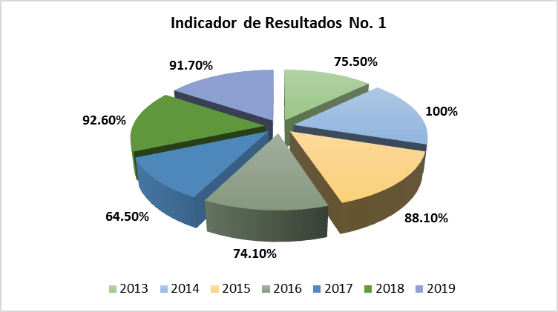

- Nombre: Porcentaje de población de un año de edad a la que se le aplicó la primera dosis de vacuna SRP en un periodo determinado.
Definición: Cobertura de Vacunación con SRP en la población de un año de edad.
Sentido del indicador: Ascendente.
Método de Cálculo: (D1T/D2TX100) D1T= Número de dosis aplicadas de vacuna de sarampión al año de edad. D2t = Número de niños de un año de población de responsabilidad.
Unidad de Medida: Porcentaje.
Frecuencia de Medición del Indicador: Semestral.
Año Base del indicador: 2018.
Meta del Indicador: 95%.
Valor del Indicador: 83.5%.
Valor inmediato anterior: 91.3%.

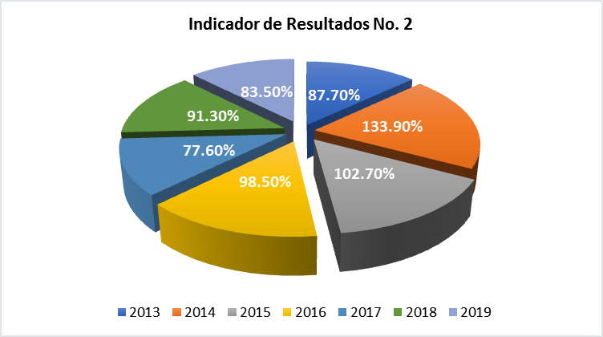

- Nombre: Porcentaje de población de cuatro años de edad a la que se le aplicó la dosis de vacuna Difteria, Tosferina y Tétanos (DPT) en un periodo determinado.
Definición: Cobertura de vacunación con DPT en niños de cuatro años de edad.
Sentido del indicador: Ascendente.
Método de Cálculo: (D1T/D2TX100) D1T= Número de dosis aplicadas de vacuna de Difteria, Tosferina y Tétanos a los cuatro años de edad. D2t = Número de niños de cuatro años de población de responsabilidad.
Unidad de Medida: Porcentaje.
Frecuencia de Medición del Indicador: Semestral.
Año Base del indicador: 2018.
Meta del Indicador: 95%.
Valor del Indicador: 82.6%.
Valor inmediato anterior: 83.3%.

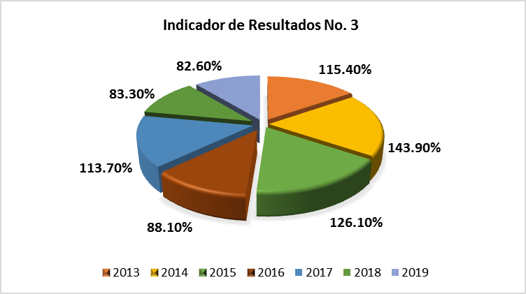

- Nombre: Porcentaje de población de seis años de edad a la que se le aplicó la segunda dosis de vacuna SRP en un periodo determinado.
Definición: Cobertura de Vacunación con SRP en la población de seis años de edad.
Sentido del indicador: Ascendente.
Método de Cálculo: (D1T/D2TX100) D1T= Número de dosis aplicadas de vacuna de sarampión a los seis años de edad. D2t = Número de niños de seis años de población de responsabilidad.
Unidad de Medida: Porcentaje.
Frecuencia de Medición del Indicador: Semestral.
Año Base del indicador: 2018.
Meta del Indicador: 95%.
Valor del Indicador: 75.7%.
Valor inmediato anterior: 109.3%.

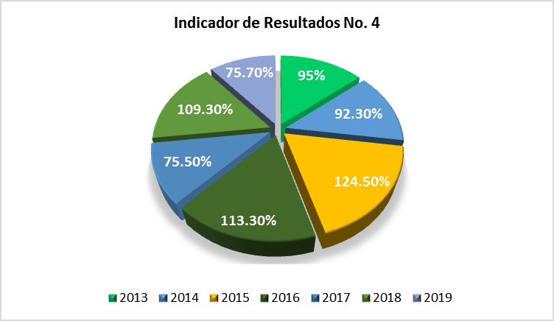

Indicadores de Servicios y Gestión:
- Nombre: Porcentaje de capacitaciones realizadas en el Programa de Vacunación Universal (PVU).
Definición: Capacitaciones realizadas en el Programa de Vacunación.
Sentido del indicador: Ascendente.
Método de Cálculo: Total de capacitaciones realizadas en el año sobre el total de capacitaciones programadas anualmente por cien (D1T/D2TX100) D1T = Número de capacitaciones realizadas. D2T= Número de capacitaciones programadas.
Unidad de Medida: Porcentaje.
Frecuencia de Medición del Indicador: Trimestral.
Año Base del indicador: 2018.
Meta del Indicador: 100%.
Valor del Indicador: 100%.
Valor inmediato anterior: 100%.

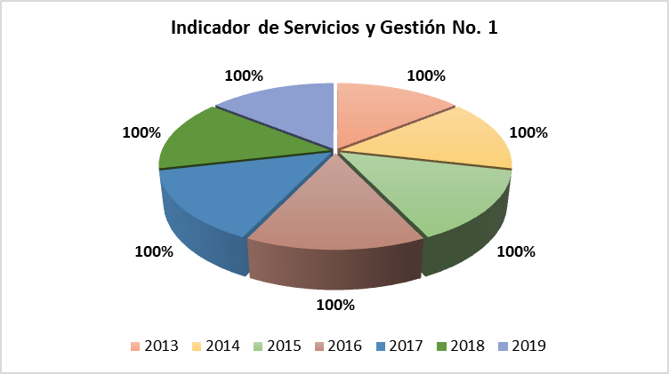

- Nombre: Porcentaje de supervisiones realizadas en el Programa de Vacunación Universal (PVU).
Definición: Supervisiones realizadas al programa de Vacunación.
Sentido del indicador: Ascendente.
Método de Cálculo: Total de supervisiones realizadas en el año sobre el total de supervisiones programadas anualmente por cien (D1T/D2TX100) D1T = Número de supervisiones realizadas. D2T= Número de capacitaciones programadas.
Unidad de Medida: Porcentaje.
Frecuencia de Medición del Indicador: Trimestral.
Año Base del indicador: 2018.
Meta del Indicador: 100%.
Valor del Indicador: 100%.
Valor inmediato anterior: 100%.

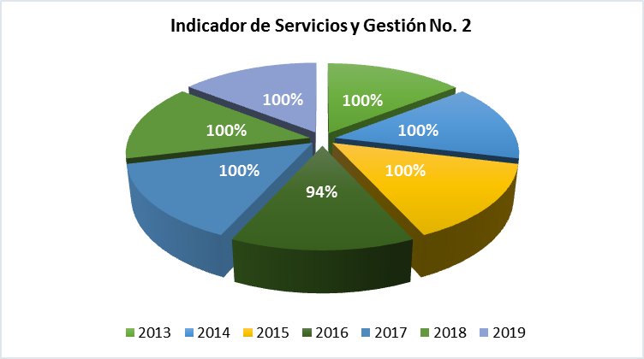

Avance de indicadores y análisis de metas

En el programa de vacunación durante el año 2018 y 2019 se evaluaron los mismos indicadores, los cuadros mostrados son comparativos de los últimos 5 años 2013 al 2017 además se muestra como base el 2018 y el correspondiente de esta evaluación al cierre del 2019.
Durante 2015 al 2017 se observa fue en el indicador del grupo menor de un año no se cumplió con el 90% y en los últimos dos años 2018-2019 se superó de manera consecutiva.
Debido al desabasto de algunas vacunas en algunos años no se ha logrado el indicador esperado del 95% en el grupo de un año, 4 años y 6 años, las vacunas como BCG, Hepatitis B, Rotavirus, Sarampión y Difteria, Tosferina y Tétanos en ocasiones llegan desfasadas casi al cierre del año lo cual no permite la aplicación de manera oportuna de acuerdo a la edad cronológica que le corresponde, esto es debido a la programación desde nivel federal o falta de disposición por parte del laboratorio productor, motivo por el cual se muestran tantas diferencias en los logros a través de los años
Los indicadores de Supervisión y Capacitación se han alcanzado en ambos años de acuerdo a la programación.

Resultados (Cumplimiento de sus Objetivos)

Efectos Atribuibles

Las enfermedades prevenibles por vacunación se han mantenido controladas, algunas erradicadas y otras eliminadas debido a la aplicación permanente de vacunación, en los últimos 10 años por ejemplo no se han presentado casos de sarampión, difteria ni poliomielitis

Otros Efectos

Alcanzar cobertura en salud, con base en un Sistema de Redes Servicios de Atención, con unidades de primer, segundo y tercer nivel de calidad y seguridad para los usuarios, garantizando la protección financiera a la población que carece de seguridad social.

Otros Hallazgos

Este programa no cuenta con otros hallazgos.

Valoración

No se contó con suficiente abasto de vacuna de Difteria, Tosferina y Tétanos (DPT) para proteger a los niños de 4 años, con respecto a los indicadores de un año el cual refiere a la aplicación de primeras dosis de vacuna Sarampión, Rubéola y Parotiditis (SRP) y los de seis años la segunda dosis hubo desabasto de esta vacuna, por lo anterior, fue insuficiente para alcanzar la meta programada.

Cobertura

Población Potencial

El programa cuenta con una población potencial definida:
- Definición: Población total en Sinaloa para el grupo menor de 8 años.

- Unidad de medida: Personas.

- Valor: 409,175.

Población Objetivo

El programa cuenta con una población objetivo definido:
- Definición: Niños menores de 8 años.

- Unidad de medida: Personas.

- Valor: 173,629.

Población Atendida

El programa cuenta con una población atendida de 1,304,408 personas, 667,739 son mujeres y 636,669 son hombres, 129,619 son infantes de 0 a 5 años y 11 meses de edad, 155,259 son niñas y niños de 6 a 12 años y 11 meses de edad, 113,765 son adolescentes de 13 a 17 años y 11 meses de edad, 260,977 son jóvenes de 18 a 29 años y 11 meses de edad, 538,136 son adultos de 30 a 64 años y 11 meses de edad y 106,652 son adultos mayores de 65 años.
En la meta alcanzada beneficiando a 1,304,408 personas de todos los grupos de edad, 173,629 fueron niños menores de 8 años, a los cuales se les aplicó la mayor cantidad de vacunas.
Podrá encontrar la información anterior al final de este documento, en el apartado de Anexos como “Anexo 1. Plantilla de Población Atendida (PPA)”.

Evolución de la Cobertura

Los indicadores que maneja el programa de vacunación son evaluados cada año, Para el 2019, el indicador de porcentaje para menores de un año fue de 91.70%, para niños de un año fue de 83.50%, para niños de cuatro años el indicador fue de 82.60%, para niños de seis años el porcentaje del indicador fue de 75.10% y para las capacitaciones y supervisiones realizadas se obtuvo un porcentaje del 100%.

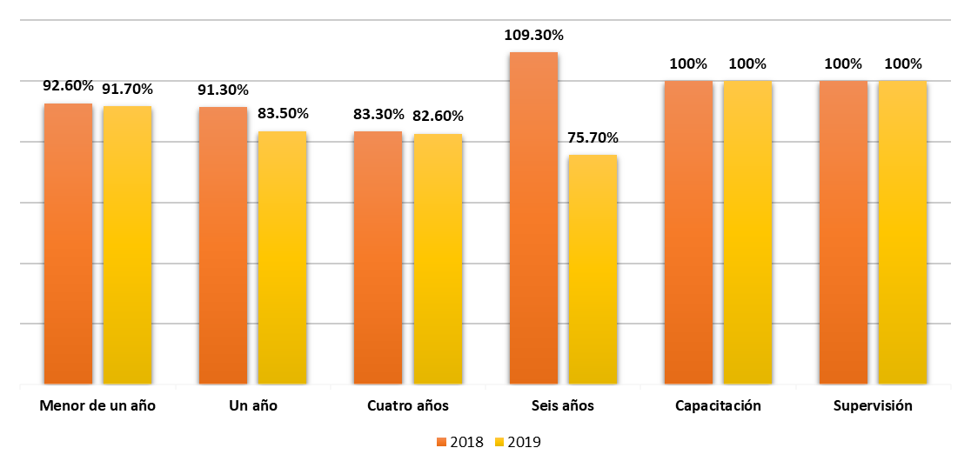

Análisis de la Cobertura

En el año 2019, la Secretaria de Salud tenía una cobertura de hasta 1,304,408 personas pertenecientes en todos los grupos de edad, pero el área de responsabilidad institucional y quienes fueron atendidos mayormente fueron los niños menores de 8 años, con la cantidad de 173,629 niños, a los cuales se les aplicó la mayor cantidad de vacunas.
Cabe mencionar que el programa es para toda la población de Sinaloa que necesite alguna vacuna para completar el esquema de vacunación.

Seguimiento a Aspectos Susceptibles de Mejora

Aspectos comprometidos

El programa no cuenta con avances en las acciones de mejora comprometidas, debido a que no tiene Aspectos Susceptibles de Mejora (ASM).

Avance en las acciones de mejora comprometidas en años anteriores

El programa no cuenta con avances en las acciones de mejora comprometidas, debido a que no tiene Aspectos Susceptibles de Mejora (ASM).

Conclusiones

Conclusiones

El Programa de Vacunación Universal, ubicado como una política sanitaria nacional que tiene como propósito proveer de protección específica contra algunas infecciones, mediante la aplicación de vacunas en los diferentes grupos de edad de la población, se encuentra enraizado ya como instrumento vital de apoyo al bienestar de la ciudadanía, como un servicio público que garantiza el derecho humano a la salud de los mexicanos, en Sinaloa comprometido con este compromiso ha logrado niveles altos en la calidad de vida en la población menor de 8 años, y al mismo tiempo realizar acciones de prevención de enfermedades y protección de la salud, priorizando problemas con enfoque de riesgo, sin embargo debido a las alertas epidemiológicas que se han reportado por el incremento a nivel mundial de casos de algunas enfermedades prevenibles como el sarampión, se requiere mantener coberturas elevadas de vacunación sobre todo en los grupos de riesgo y realizar un trabajo en conjunto con las brigadas de vacunación en el estado para los recorridos de las comunidades y completar el esquema de vacunación de los niños por lo que contar con personal de apoyo voluntarios es cada vez más necesario, al cumplir con este trabajo por ende se cumple con los indicadores y se obtienen los resultados esperados que es la protección de los niños a través de la vacunación.
Cada año hay contratos para abasto de vacunas, se cuenta con población asignada a cada institución y presupuesto establecido, el programa tiene asignado recursos humanos capacitado para la aplicación de la vacuna, además que hay capacitación y supervisión de manera continua y buena coordinación intersectorial, manuales y lineamientos a seguir.

Análisis del FODA

Fortalezas

- Cada año, el programa cuenta con contratos para abastecimiento de las vacunas.

- El programa cuenta con población asignada a cada institución y presupuesto establecido.

- El programa tiene asignado recursos humanos capacitado para la aplicación de la vacuna, además que hay capacitación y supervisión de manera continua y buena coordinación intersectorial, manuales y lineamientos a seguir.

Oportunidades

- Asegurar el abastecimiento suficiente de las vacunas.

- La difusión del programa por diferentes medios.

- Aprovechar el Presupuesto Federal y Estatal continuo.

- Mantener y mejorar la Coordinación Intersectorial.

- Mantener la vigilancia a temas de Migración y Desastres Naturales

Debilidades

- Disminución de producción de las vacunas por la baja disponibilidad de biológicos internacionalmente, además de los tiempos de importación en la adquisición de los mismos.

A

- Incumplimiento de la meta programada por un posible desabasto de vacunas.

- Incumplimiento con la aplicación oportuna de acuerdo a la edad cronológica que corresponde a los grupos de edad.

Áreas de oportunidad y recomendaciones

- Actualización permanente del censo nominal de vacunación.

- Fases intensivas para completar esquemas y fortalecer la vacunación permanente.

- Mantenimiento de la red de frio para operar el programa.

- Sistema de información automatizado para análisis del programa de vacunación.

- Continuar con el programa de capacitación de vacunación.

- Programa de supervisión y evaluación de las actividades de vacunación universal y sus fases intensivas.

- Evaluación trimestral para determinar áreas críticas que nos permitan reorganizar el programa.

Avances del Programa en el Ejercicio Fiscal Actual

- A partir del 2009-2010 en nivel federal realizo una donación de cámaras frías al estado y fue durante el 2013-2015 se crearon los Centros de Vacunología que permitieron mejorar la cadena de red de frio a nivel estatal para el almacenamiento y conservación de las vacunas.

- El programa muestra un cumplimiento en sus metas programadas de capacitaciones y supervisiones.

- Actualmente se está implementando las directrices para la obtención de licencias sanitarias y mantener un control de todos los procedimientos a seguir para mantener la calidad de la vacuna.

Consideraciones sobre la evolución del presupuesto

El presupuesto ejercido en el programa de vacunación es federal y estatal, los cambios se han realizado dependiendo de las necesidades anuales y a través de los años se han incrementado las dosis de vacunas, modificado los esquemas anexando mas biológicos, modificando metas o estrategias de acuerdo a los lineamientos nacionales por lo que el presupuesto ha variado en los últimos 5 años, se muestra a continuación la variación de los mismos, cabe mencionar que esta información es la programada en SIAFFASPE:

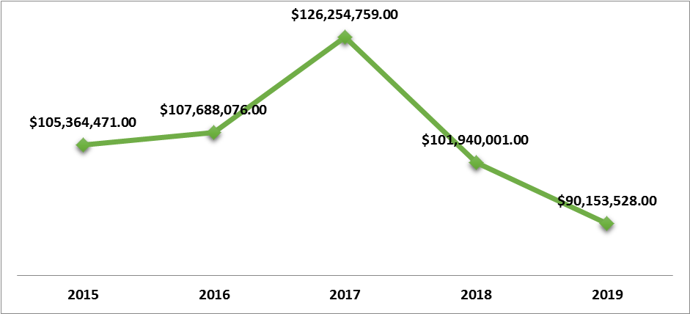

Año | Ramo 12 | RAMO 33 | Anexo IV | Anexo federal | Total
2015 | $33,579,297.00 | $10,056,915.00 | $30,968,287.00 | $30,759,972.00 | $105,364,471.00
2016 | $40,700,562.00 | $11,127,418.00 | $20,627,074.00 | $35,233,022.00 | $107,688,076.00
2017 | $47,327,518.00 | $19,000,019.00 | $23,488,945.00 | $36,438,277.00 | $126,254,759.00
2018 | $44,906,767.00 | $7,134,315.00 | $34,127,342.00 | $15,771,577.00 | $101,940,001.00
2019 | $33,988,888.00 | $14,445,710.00 | $12,489,694.00 | $29,229,236.00 | $90,153,528.00

Fuentes de Información

- Constitución Política de los Estados Unidos Mexicanos;

- Leyes de Salud, Manual de Vacunación y,

- Decretos y Normas oficiales adjuntos documento en Word con las ligas correspondientes para la revisión de dichos documentos.

Calidad y suficiencia de la información disponible para la evaluación

- Abasto suficiente de vacuna,

- Difusión del programa.

- Presupuesto Federal y Estatal continúo.

- Coordinación Intersectorial.

- Migración y Desastres Naturales.

Datos del proveedor adjudicado

La evaluación de este programa es interna y fue realizada en su totalidad por funcionarios del Gobierno del Estado de Sinaloa.

Desarrollo

Como se mencionó anteriormente, la información para la evaluación será proporcionada por las unidades responsables de los programas y unidades de evaluación de las dependencias o entidades.
Los productos que se entregarán serán revisados y validados por las unidades responsables de los programas y en el caso del Informe de la EED también por las dependencias para sus comentarios en los formatos.
Adicionalmente, se puede estar en contacto con la unidad responsable de la ejecución del programa.

Perfil del proveedor participante

La evaluación de este programa es interna y fue realizada en su totalidad por funcionarios del Gobierno del Estado de Sinaloa.

Plazos y condiciones de entrega del servicio

La evaluación de este programa es interna y fue realizada en su totalidad por funcionarios del Gobierno del Estado de Sinaloa.

Anexos

Anexo 1

Plantilla de Población Atendida (PPA)

